语音助手使用手册，该手册分为三个模块：登录、app功能、其他。

**1、登录**

1.1、游客登录，无需帐号密码进入app，方法：1、点击‘不想登录了，直接跳过’。

1.2、新用户需先注册，方法：1、点击注册，2、输入注册密码，3、输入密码，4、输入确认密码，5、点击确认。即可注册新用户。

1.3、用户登录，方法：1、输入账号，2、输入正确的密码，3、点击登录。

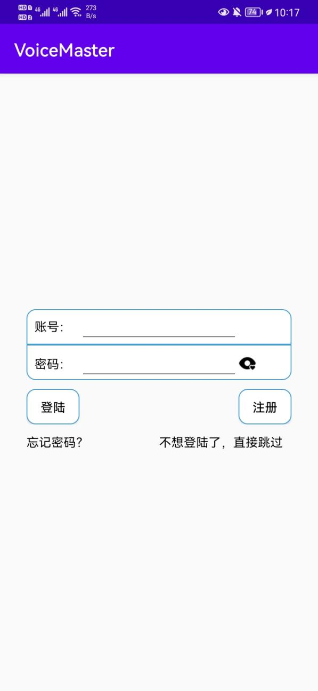 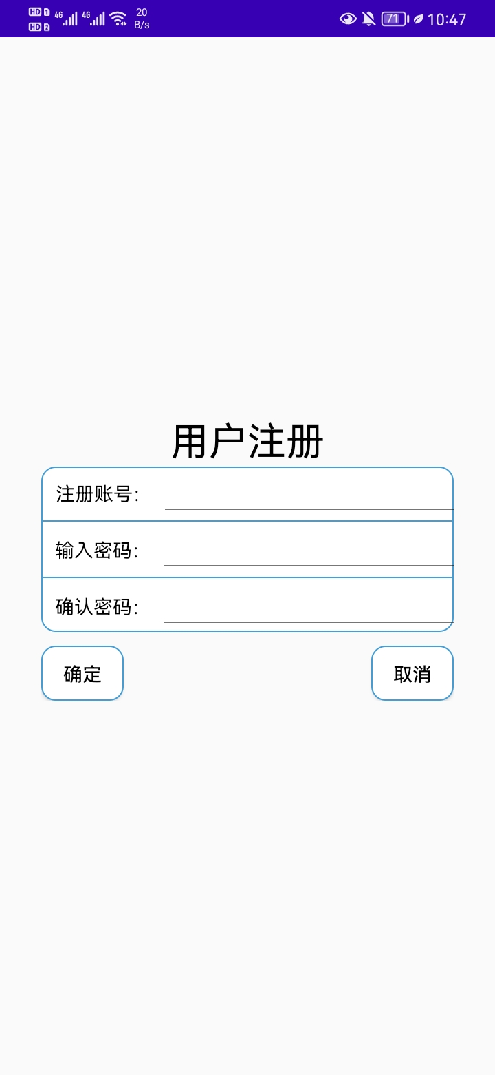

**2、app功能**

语音助手功能十分丰富，分为三个模块，分别是基础功能、更厉害的功能、实用功能。

点击主界面的‘三’按钮进入相关功能界面，如图所示。

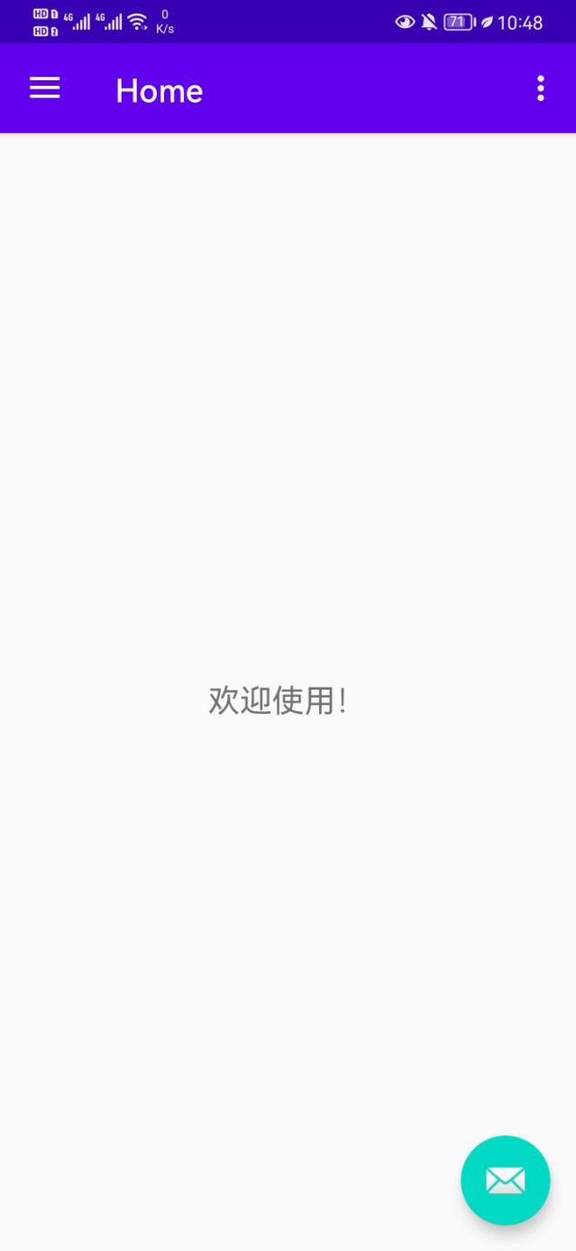 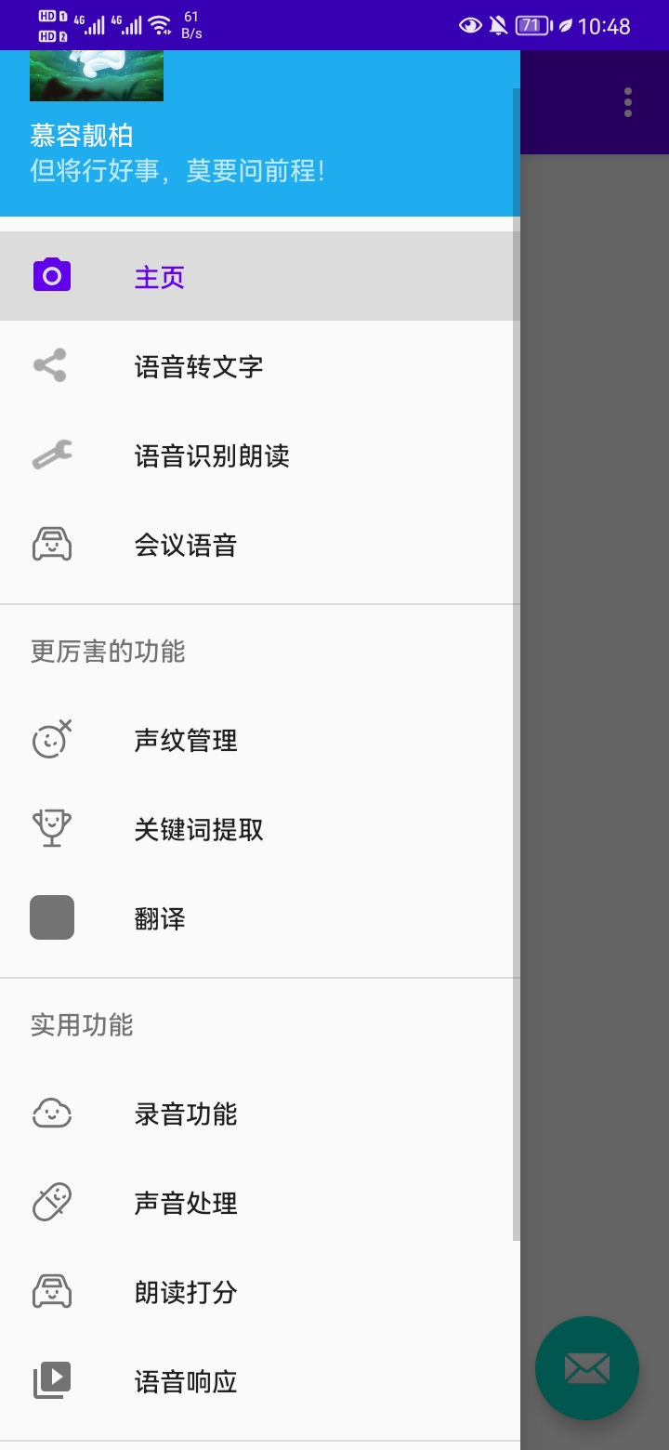

2.1、基础功能：

2.1.1、语音转文字

在线功能，使用方法：1、选择在线，2、点击开始，3、说一段话，如：‘上海海事大学信息工程学院’。

本地功能，使用方法：1、选择本地，2、点击选择文件，3、选择好本地一段音频，4、点击音频流识别。

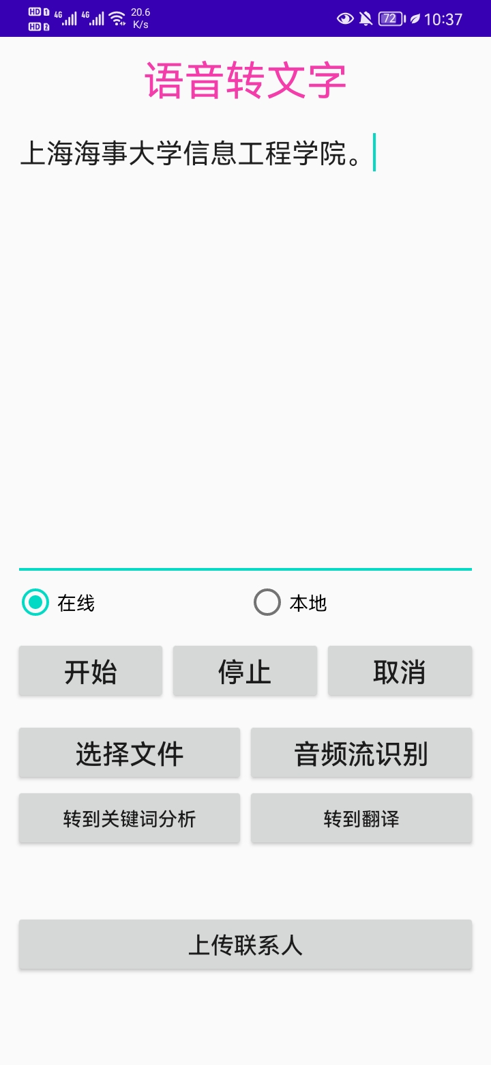

音频转好文字，可以转到关键词分析，使用方法：1、点击转到关键词分析，2、点击分析关键词。如图所示。

音频转好文字，可以转到翻译，使用方法：1、点击转到翻译，2、点击开始翻译。

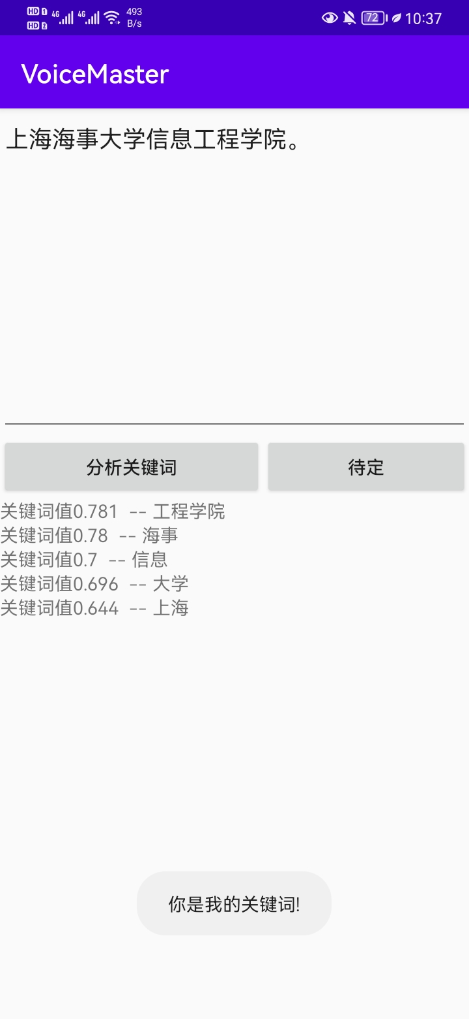

2.1.2、语音识别朗读

在线功能，使用方法：1、选择在线，2、在界面输入一段文字，3、点击开始朗读4、点击暂停播放，实现暂停，5、点击继续播放，实现继续。如图所示。

本地功能，使用方法：与在线方法类似，但文字来源于本地文档。

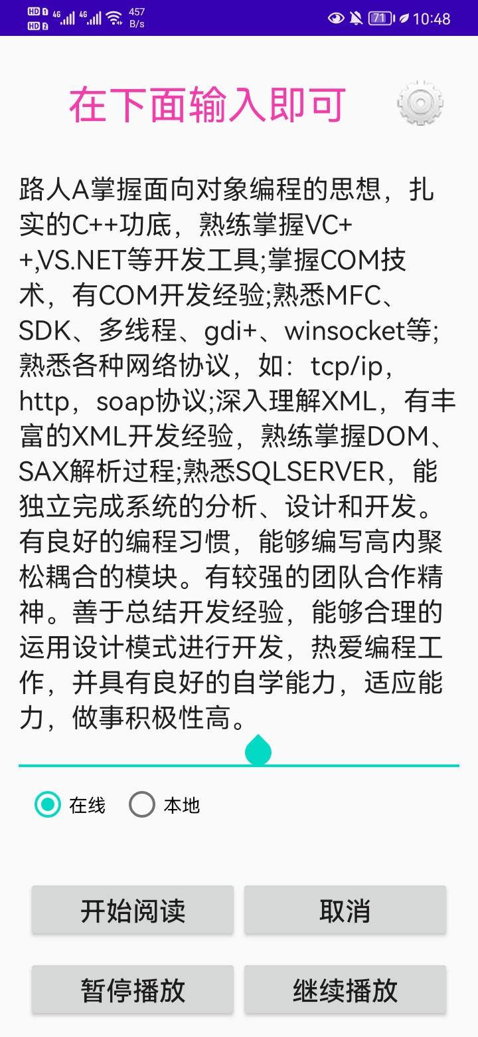

点击设置按钮，可对语速、语调、音量、音频流类型进行设置，如图所示。

2.1.3、会议语音

使用方法：1、点击开始，2、会议开始，3、会议结束，点击停止。

会议语音，可以转到关键词分析，使用方法：1、点击转到关键词分析，2、点击分析关键词。如图所示。

会议语音，可以转到翻译，使用方法：1、点击转到翻译，2、点击开始翻译。

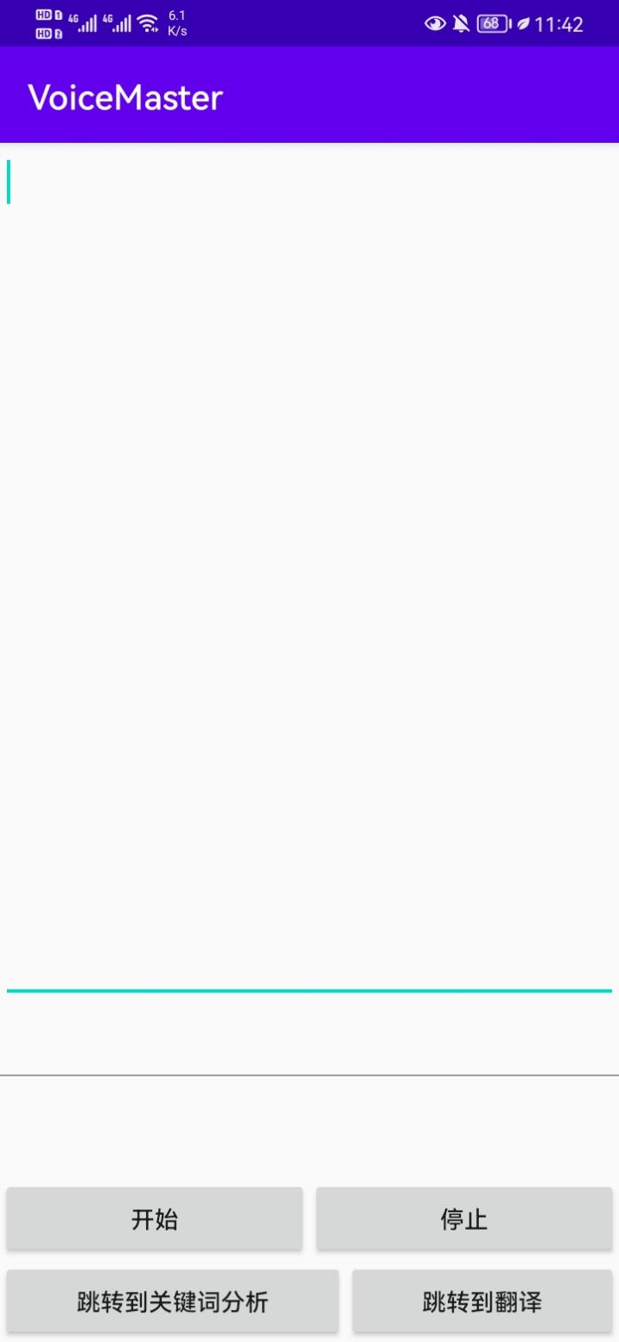

2.2、更厉害的功能：

2.2.1、声纹管理

使用方法：1、注册ID，输入ID名，2、点击信息注册，3、点击开始录音，4、点击获取密码

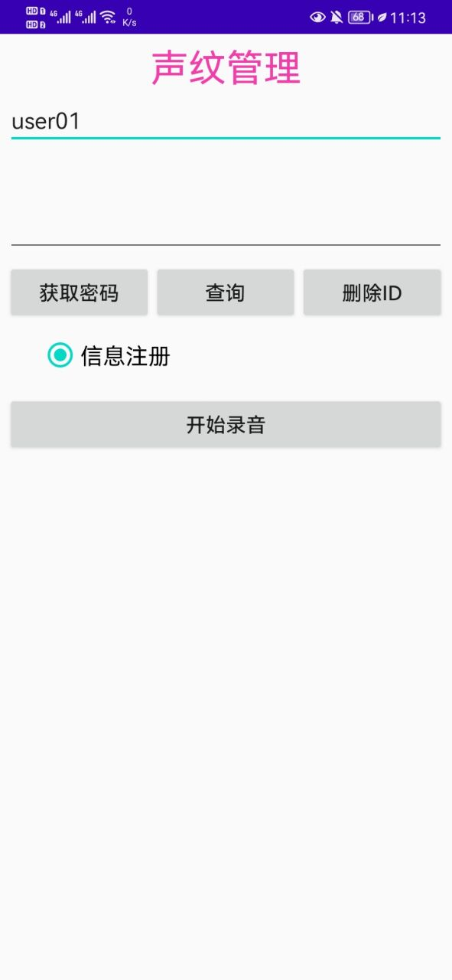

2.2.2、关键词提取

使用方法：1、在界面中输入一段文字，2、点击分析关键词

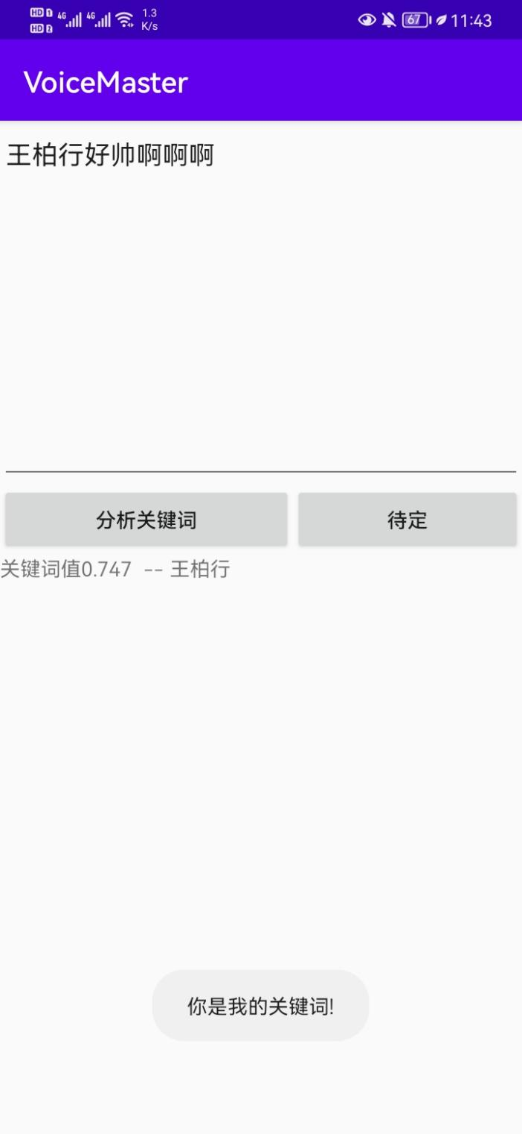

2.2.3、翻译

使用方法：1、在界面中输入一段文字，2、点击开始翻译

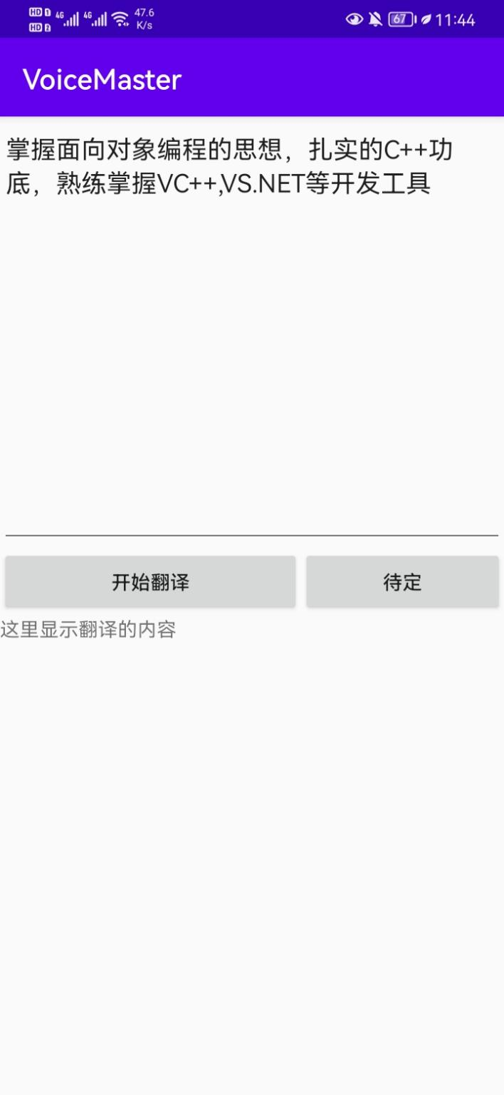

2.3、实用功能：

2.3.1、录音功能

使用方法：1、点击开始录音，2、说一段想说的话，3、点击停止录音，4、点击播放音频，即可播放刚才说的话，5、点击转成WAV，将录音转为WAV格式，6、点击查询路径，即可得到录音文件保存的路径，7、点击删除PCM，即可删除保存的录音文件。

可点击隐私模式，将录音功能设置成隐私状态。

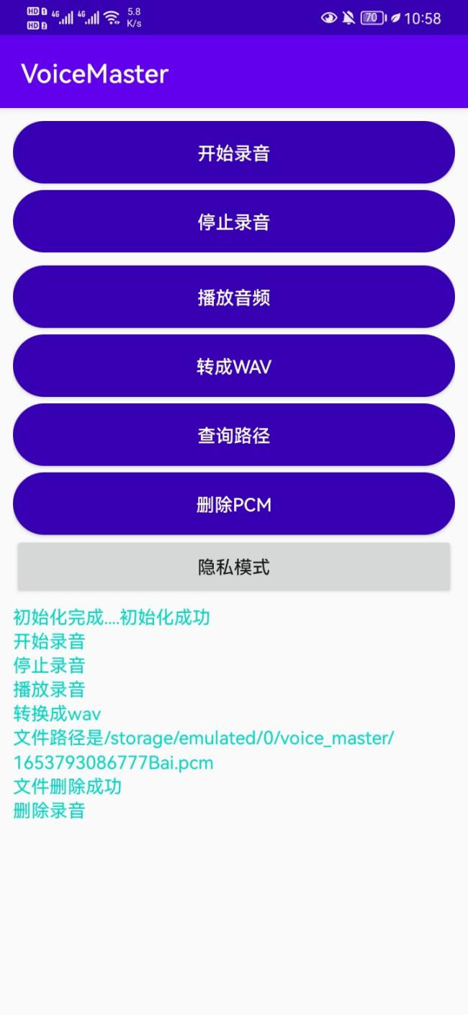

2.3.2、声音处理

在线使用方法：1、点击开始录音，2、说一段想说的话，3、点击停止录音，4、点击原声、萝莉、大叔、惊悚、搞怪、空灵，实现6种变声功能。

本地使用方法：1、点击选择文件，2、选择本地的声音文件，3、点击原声、萝莉、大叔、惊悚、搞怪、空灵，实现6种变声功能。

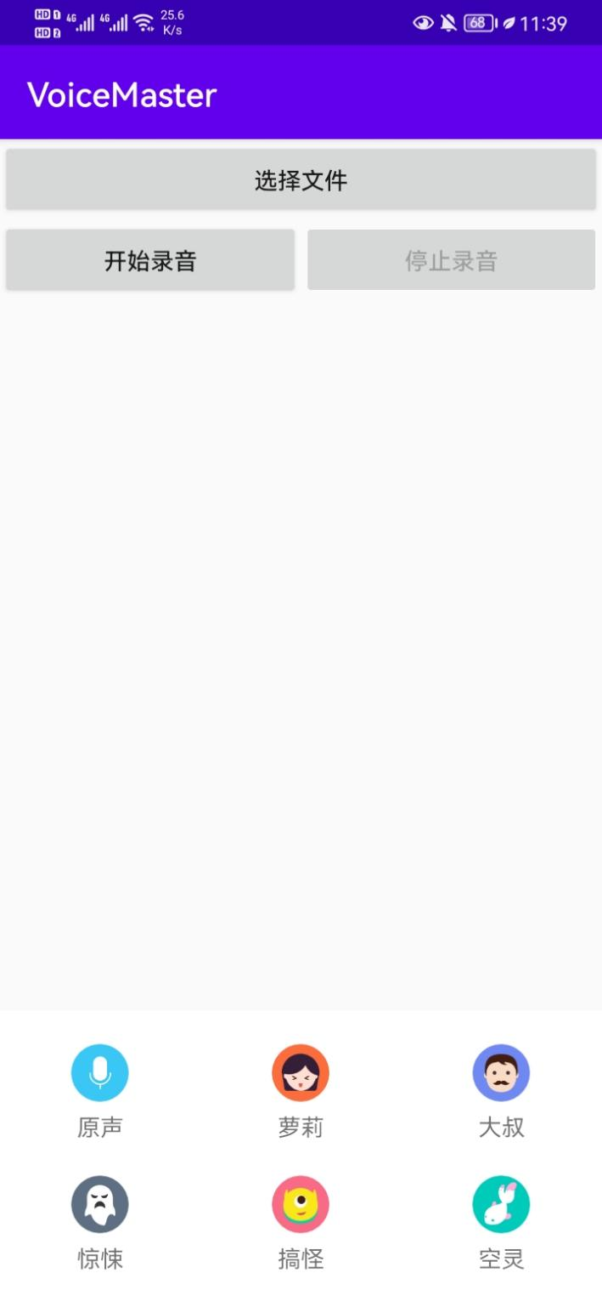

2.3.3、朗读打分

使用方法：1、在界面中输入一段文字，2、点击开始，3、朗读这段文字，4、朗读完毕，点击停止，5、点击结果分析，得到分析报告。

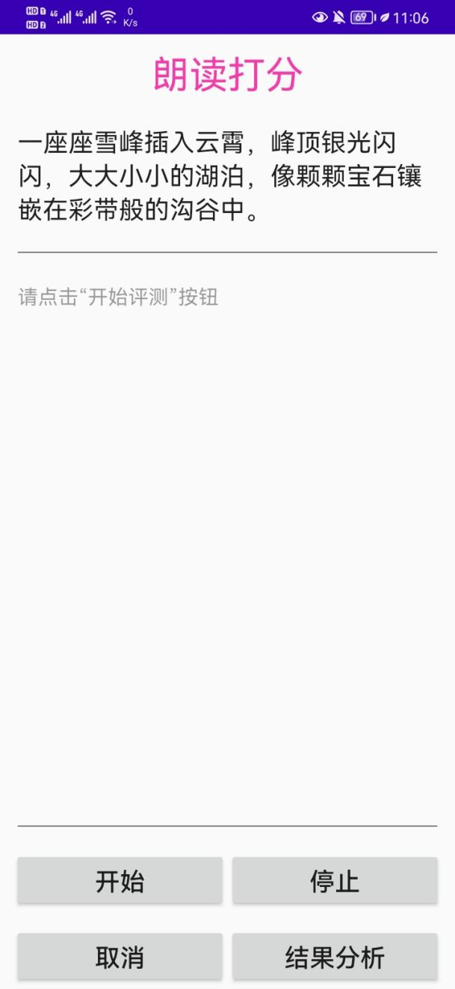 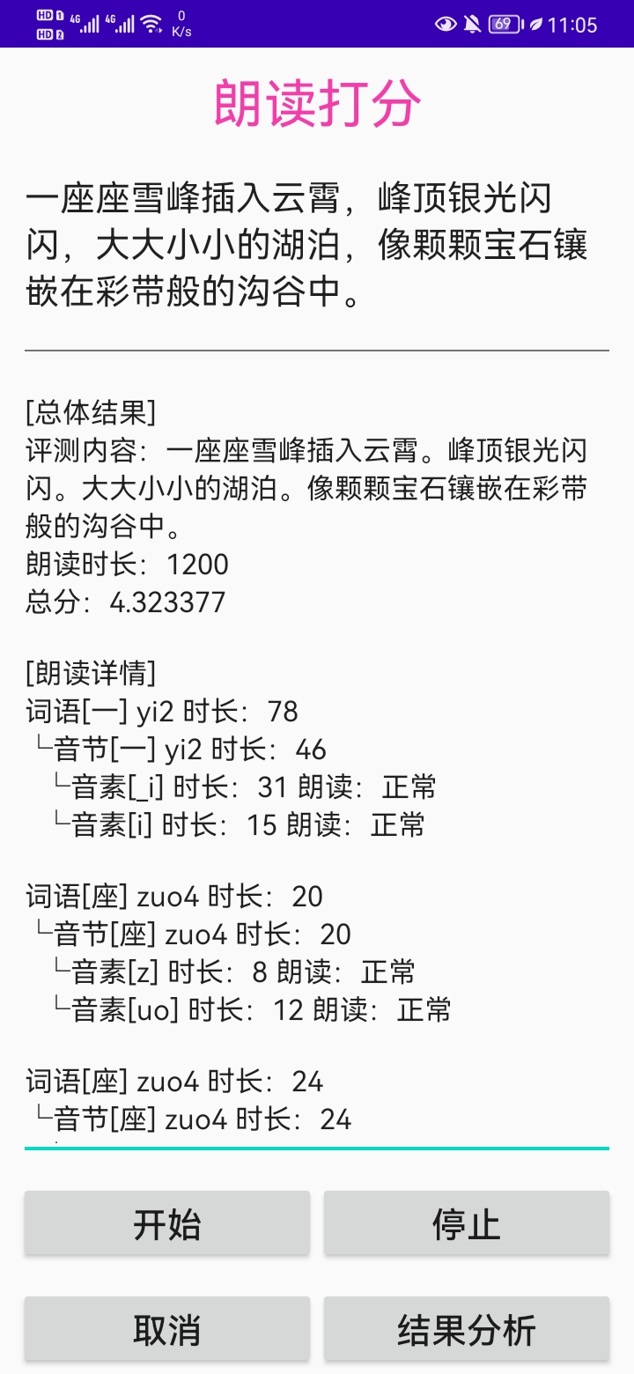

2.3.4、语音响应

使用方法：1、设置门限值，值越大则唤醒时的精度越高，2、点击开始唤醒。

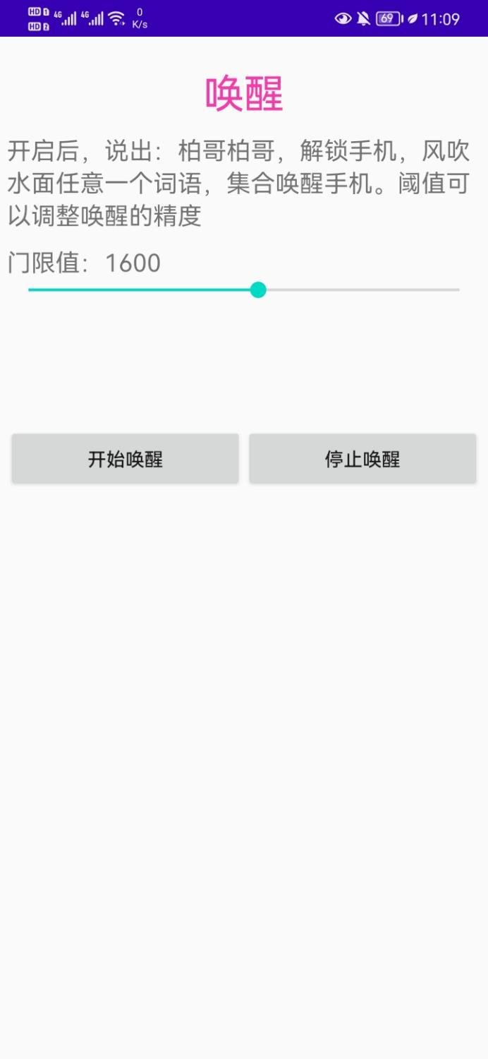

**3、其他**

3.1、设置

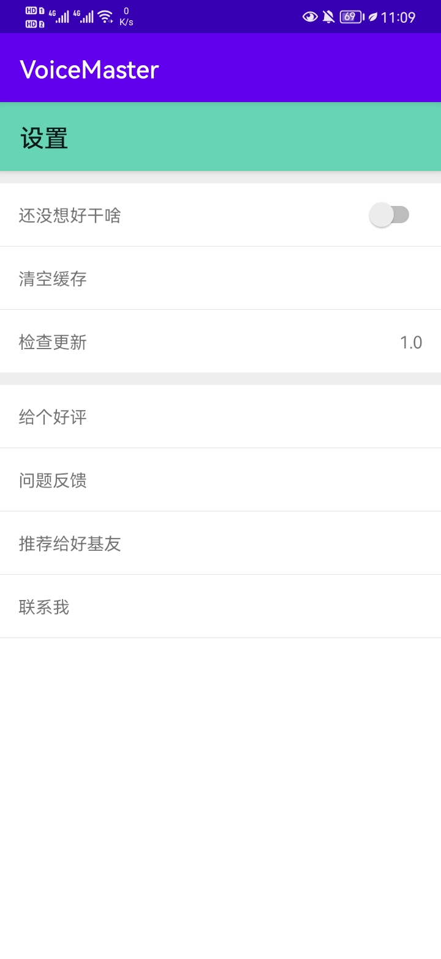

3.2、关于

